实验一 网络模拟软件
一、实验目的
熟悉并掌握模拟软件Packet Tracer5.3的安装及各个部件的功能和作用，为今后网络实验的设置打好基础。
二、实验设备
1．计算机、局域网
2．Packet Tracer5.3模拟软件
三、相关准备知识
无
四、实验步骤
1．安装
Packet Tracer5.3安装非常方便，在安装向导指引下，即可完成软件的安装。安装界面如图3-1，3-2所示。
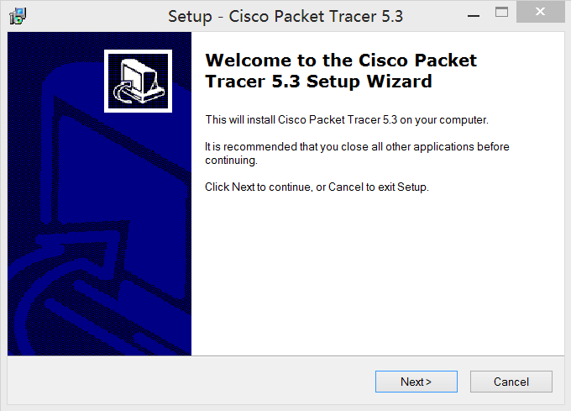
图3-1 Packet Tracer安装界面
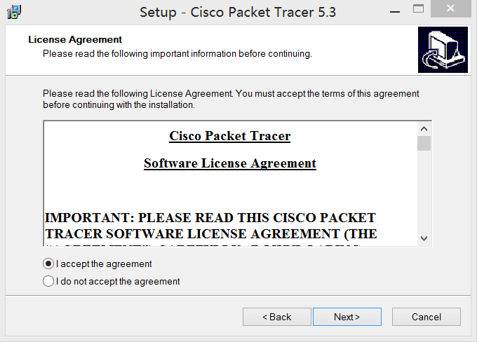
图3-2 同意安装界面
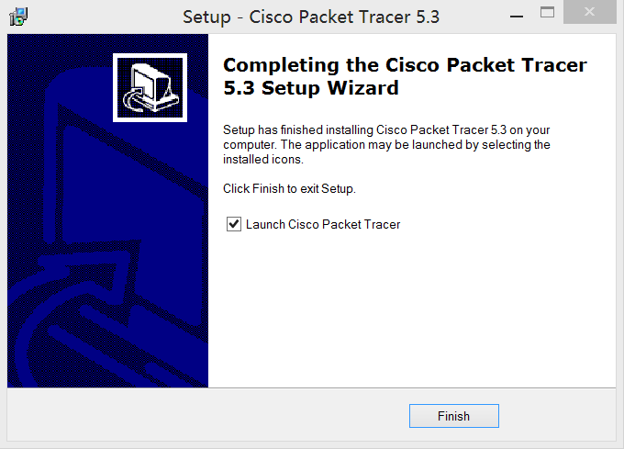
图3-3 安装成功
2．Packet Tracer5.3基本界面介绍
打开Packet Tracer5.3，界面如图3-4所示，各部分功能介绍如表3-1所示。
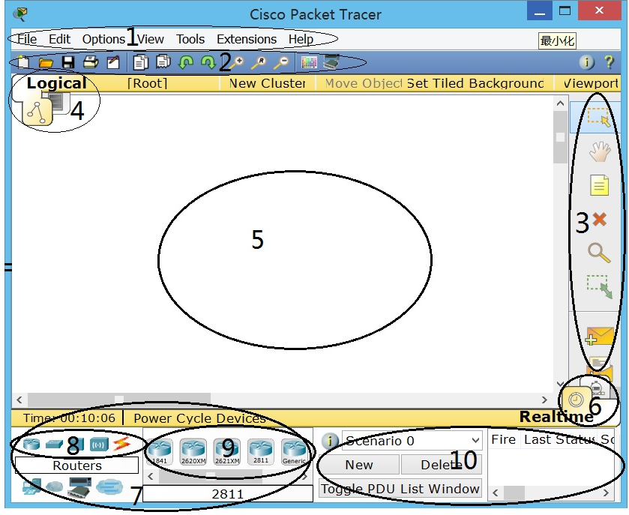
图3-4 基本界面
表3-1 Packet Tracer5.3基本界面介绍
编号 | 区域名 | 功能介绍
1 | 菜单栏 | 在此栏中可以找到一些基本的命令，如打开、保存、复制、粘贴、撤销、重做、打印和选项设置，还可以访问活动向导
2 | 主工具栏 | 包括文件菜单中命令的快捷方式，单击右边的网络信息按钮，为当前网络添加说明信息
3 | 常用工具栏 | 提供了常用的工作区工具，包括选择、移动布局、标签、删除、查看，添加简单数据包和添加复杂数据包等
4 | 逻辑/物理工作区转换栏 | 完成逻辑工作区和物理工作区之间的转换
5 | 工作区 | 此区域中可以创建网络拓扑，监视模拟过程，查看各种信息和统计数据
6 | 实时/模拟转换栏 | 完成实时模式和模拟模式之间的转换
7 | 网络设备库 | 包括设备类型库和特定设备库
8 | 设备类型库 | 包含不同类型的设备，如路由器、交换机、集线器、无线设备、线缆、终端设备、仿真局域网、用户自定义设备和多用户连接等
9 | 特定设备库 | 包含不同设备类型中不同型号的设备，它随着设备类型库的选择级联显示
10 | 用户数据包窗口 | 管理用户添加的数据包
3．添加网络设备及计算机构建网络
（1）在设备工具栏内先找到需要添加设备的类型，然后从该类型的设备中寻找添加想要的设备，例如添加交换机，先选择“Switches”，然后选择具体型号的思科交换机，如图3-5所示。将选定的交换机用鼠标拖到工作区。
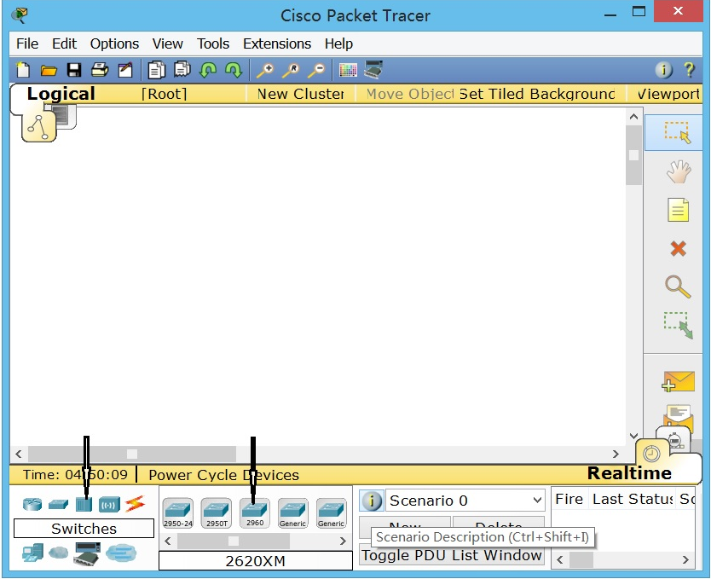
图3-5 选定交换机
（2）在设备工具栏内找到“End Devices”，选择相应的计算机拖到工作区，结果如图3-6所示。
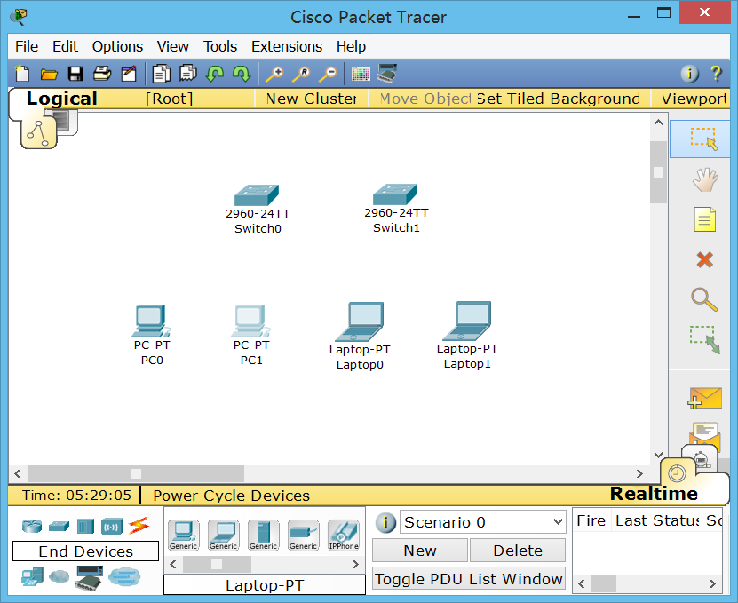
图3-6 添加计算机
（3）思科Packet Tracer5.3有很多连接线，每种连接线代表一种连接方式，如图 所示。如果不确定用哪种连接，可以使用自动连接，让软件自动选择相应的连接方式。在设备工具栏内找到“Connections”，再找相应的连接线，如图3-7所示。
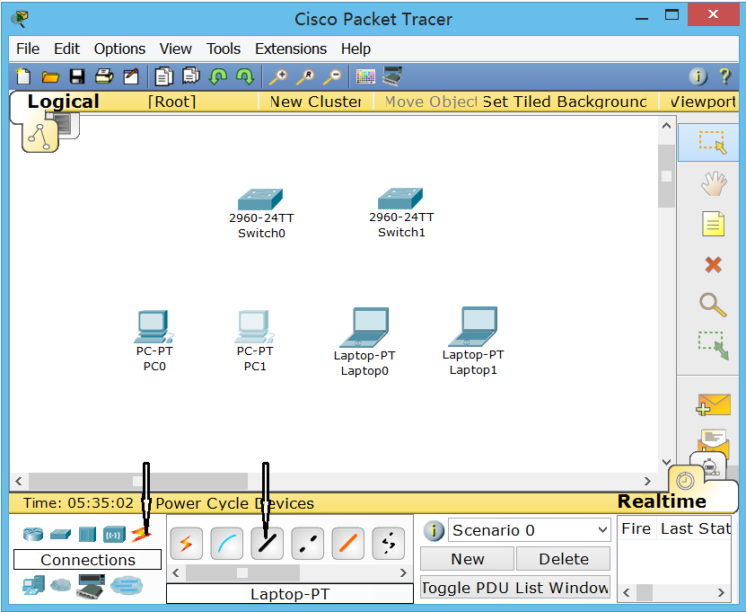
图3-7 选定连接线
（4）连接计算机与交换机，选择计算机要连接的接口，如图3-8所示。
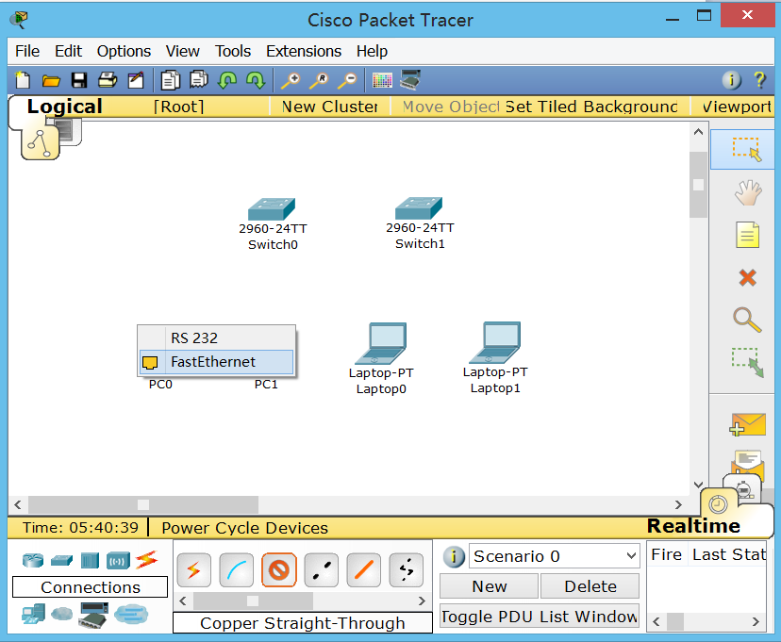
图3-8 连接计算机
（5）连接计算机与交换机，选择交换机要连接的接口，如图3-9所示。
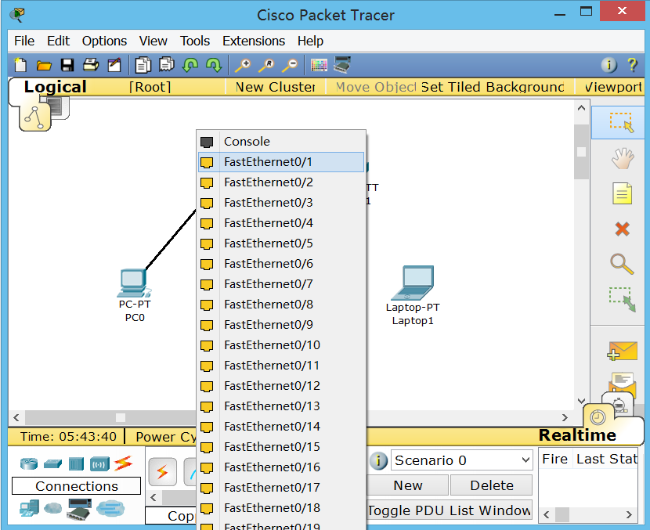
图3-9 连接交换机
（6）计算机与交换机全部连接好后如图3-10所示。
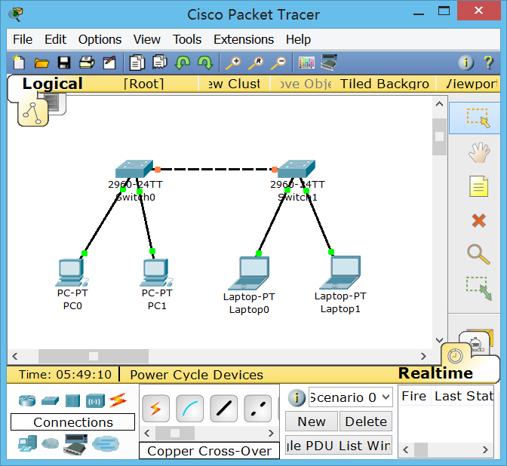
图3-10 连接好的拓扑图
（7）把鼠标放在拓扑图中的设备上会显示当前设备信息。
（8）计算机配置：单击某台计算机，再单击“Desktop”选项卡，可以配置IP地址、拨号、终端、命令提示符等，如图3-11所示。
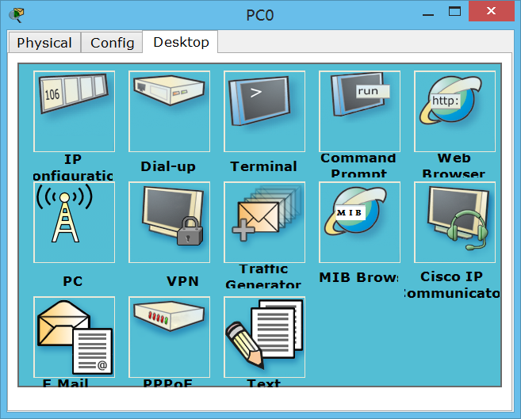
图3-11 计算机配置
（9）单击交换机，出现交换机配置界面，有Physical选项卡、Config选项卡和CLT选项卡，如图3-12所示。Physical选项卡用于添加端口模块，但交换机没有此项功能，路由器可以。
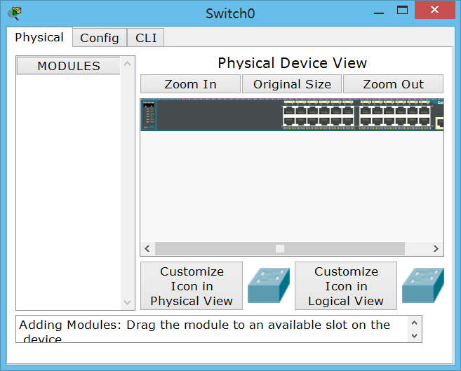
图3-12 交换机Physical选项卡
（10）交换机的Config选项卡，如图3-13所示，提供了简单的配置交换机的图形化界面，在此可以看到库信息、VLAN信息和端口信息。当你进行某项配置时下面会显示相应的命令，这是Packet Tracer中的快速配置方式，主要用于简单配置，将注意力集中在配置项和参数上，实际设备中没有这样的方式。
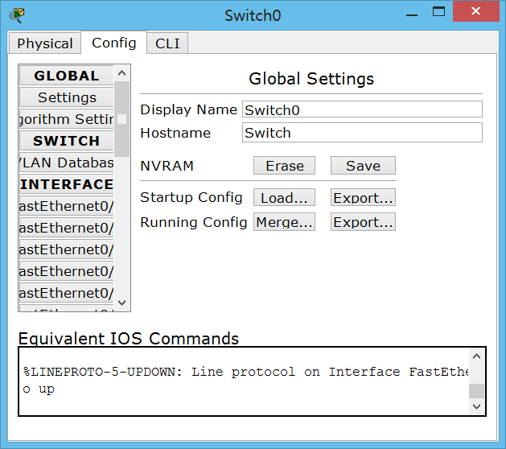
图3-13 交换机config选项卡
（11）交换机的CLI选项卡则是在命令行模式下对交换机进行配置，这种模式和实际交换机的配置环境相似，如图3-14所示。
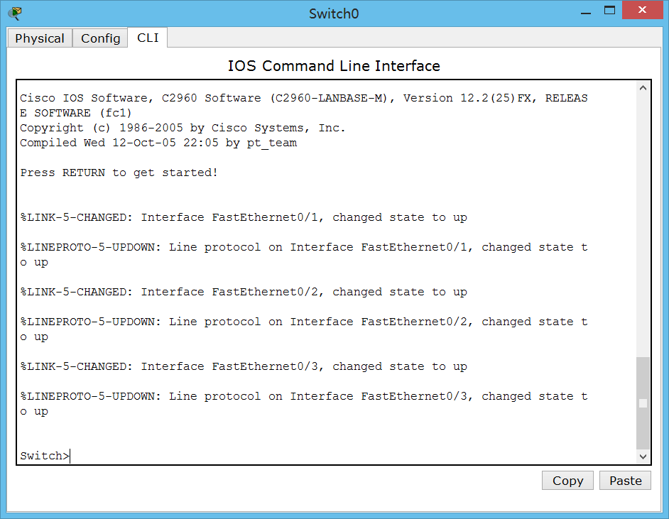
图3-14 交换机CLI选项卡
五、实验要求
1．学生必须认真阅读实验指导书，学会安装和使用该模拟软件。

